Рис №1
Изменение границы с.Актай

Граница населенного пункта в соответствии с решением Новогеоргиевского сельского Совета народных депутатов 24.07.2014 года № 98 «Об утверждении генерального плана»:
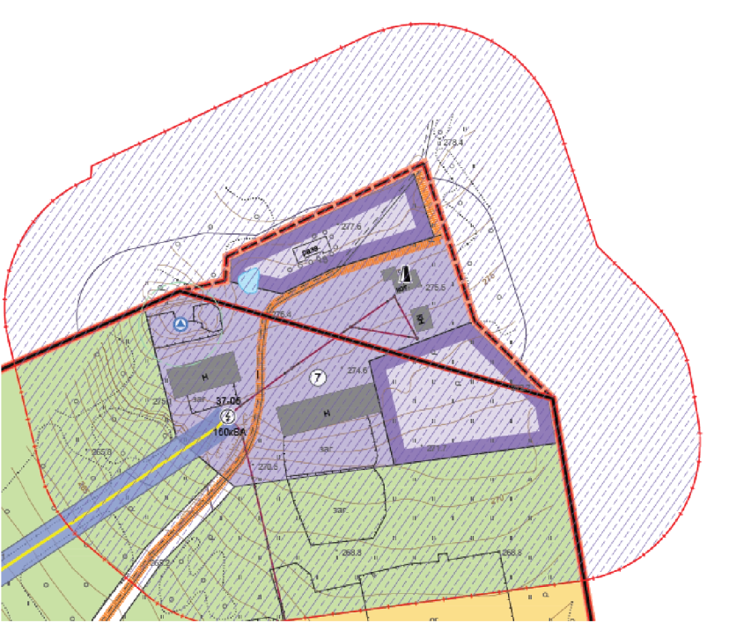

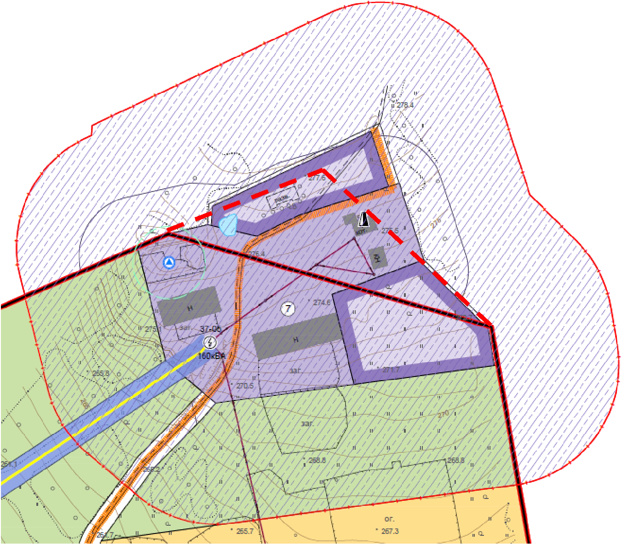
Предполагаемые изменения границы с.Актай Новогеоргиевского сельсовета Шимановского района:

